***PRESSE-INFORMATION***

**Berchtesgadener Land Tourismus**

**9. April 2020**

Berchtesgadener Land: Philosoph und Bergwanderführer Jens Badura

**Gedankenreise für daheim**

**Mit dem Gast auch in diesen Zeiten in Kontakt zu bleiben, meistert die Berchtesgadener Land Tourismus auf teilweise ungewöhnlichen Wegen. So hat sie vor zwei Wochen gemeinsam mit Jens Badura die „Gedankenreise für daheim“ gestartet.**

Er ist habilitierter Philosoph und geprüfter Wanderführer. Häufig trifft man Jens Badura rund um die Gipfel des Berchtesgadener Lands an. Doch auch er sagt: „Der Ruf der Berge darf die Quarantäne momentan nicht übertönen“. Immer freitags gibt Badura über die Facebook-Seite der BGLT in kurzen Texten Einblicke in seine Überlegungen – zur Corona-Krise, später allgemein zum Verhältnis Mensch und Berg. „Die aktuelle Situation hat uns alle zum Innehalten gezwungen“, sagt Dr. Brigitte Schlögl, Geschäftsführerin der Berchtesgadener Land Tourismus GmbH. Darin könne auch eine Chance liegen, betont sie. „Wir als Tourismusverantwortliche nutzen die Zeit zum Neu- und Umdenken.“ Noch mehr als zuvor solle das bewusste, naturnahe Reisen in den Fokus rücken – und damit die Kernkompetenzen der oberbayerischen Alpinregion: Berchtesgaden steht seit jeher für echtes Bergerlebnis, Bad Reichenhall schafft Momente zum Durchatmen. „Wir blicken positiv in die Zukunft und auf neue Ideen. Jens Badura ist dabei als Querdenker für uns sehr wertvoll.“

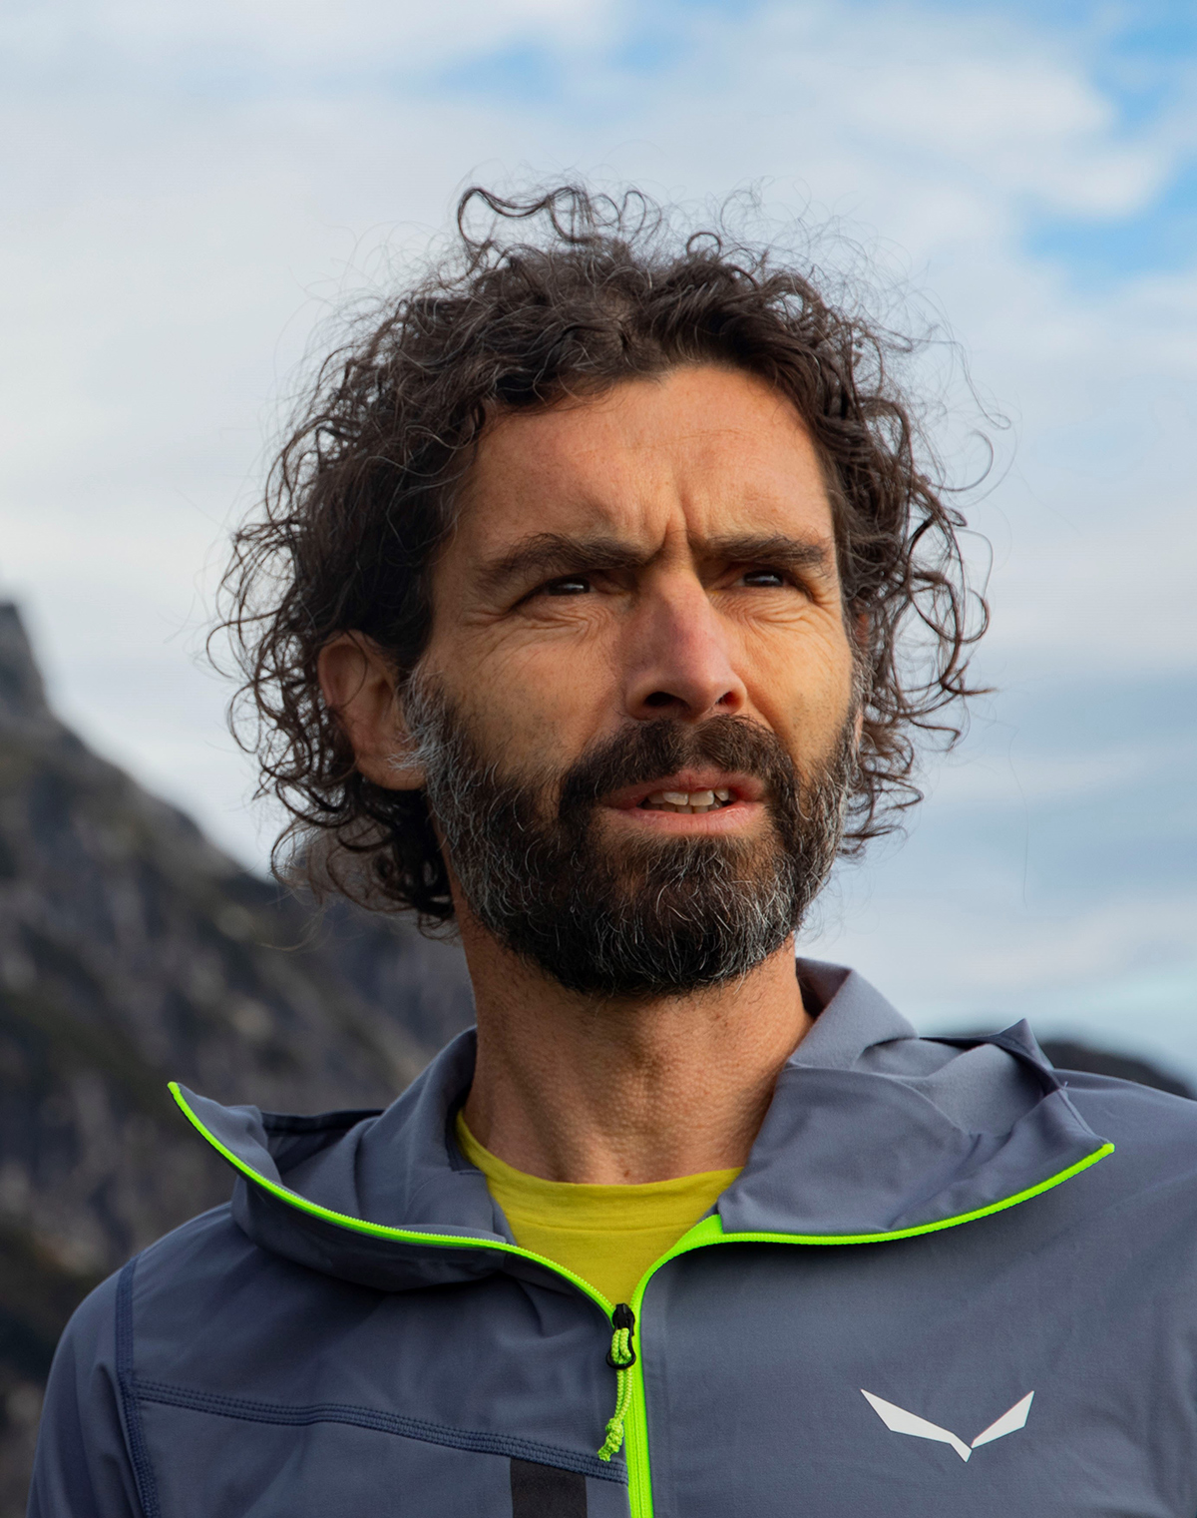**„Krisen können Denkräume öffnen“ (Post am 10.4.2020)**

„Manchmal gibt uns die Welt zu verstehen, dass sie nicht immer unsere Komplizin ist. Das Leben scheint dann als ein Widerfahrnis – nicht oder nur beschränkt beeinflussbar und tendenziell bedrohlich. Ein derzeit allgegenwärtiger Begriff für einen solchen Zustand ist der der *Krise*. Das griechische ,krísis‘, von dem sich das Wort herleitet, ist in seinem Bedeutungsspektrum aber keineswegs auf eine negativ-pessimistische Sicht der Dinge beschränkt. Krise meint nämlich ursprünglich zunächst einmal ,Entscheidung‘. Und damit jenen Moment, in dem die Welt uns – eben widerfahrnishaft – aufträgt, Entscheidungen zu treffen: Was wäre gut, was wäre schlecht? Was vermag man, was vermag man nicht? Wo soll es hingehen, wohin nicht? Und, als große Frage hinter allem: Wie will man leben? Krisen können, als Nötigung zur Selbstbefragung, Denkräume öffnen, die im ,normalen‘ Leben verschlossen bleiben. Nutzen wir unsere derzeitige, tiefgreifende Krise doch dazu, uns in diesen Denkräumen ebenso tiefgreifend zu bewegen und zu überlegen, wie wir - nicht nur jetzt - so entscheiden können, dass unser Leben immer wieder die Chance bekommt, ein gutes Leben zu sein.“

*Foto: Ella Badura*

***PRESSEKONTAKT***

Isabel Stöckl / Ursula Wischgoll

T +49 (0) 8652 65650 - 30

[presse@bglt.de](mailto:presse@bglt.de)